Выписка
из реестра российской промышленной продукции

Реестровая запись № 4618\5\2021
Дата внесения в реестр: 09.12.2021

Наименование юридического лица (фамилия, имя, отчество (при наличии) индивидуального предпринимателя):
ОБЩЕСТВО С ОГРАНИЧЕННОЙ ОТВЕТСТВЕННОСТЬЮ "АРКРЭЙ"
Идентификационный номер налогоплательщика: 7717689274
Основной государственный регистрационный номер юридического лица) (Основной государственный регистрационный номер индивидуального предпринимателя): 5107746013546

Заключение № 108473/19 от 09.12.2021 (срок действия 08.12.2022).

Наименование производимой промышленной продукции | Код промышленной продукции  по ОК 034 2014 (ОКПД2) | Код промышленной продукции  по ТН ВЭД ЕАЭС | Информация  о совокупном количестве баллов за выполнение (освоение)  на территории Российской Федерации таких операций (условий) | Информация  о соответствии количества баллов достаточного  для целей закупок промышленной продукции
Тест-полоски GLUCOCARD W к системе мониторинга глюкозы в крови GLUCOCARD W (25 шт) | 21.20.23.110 | 3822 00 000 0 | - | -

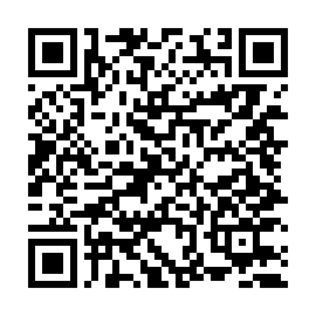 | Сформирована с помощью ГИСП  12:55, 10.12.2021 г.

